Plans de gestion des sites LIFE Elia

UG:UL205 - Circuit: 70.359: pylône 139 au 141
Nom complet de l’UG: ROMSEE/(SOIRON)/BEVERCE 70KV LI

Action LIFE: Lisière restaurée : 2 polygone(s) (0.28, 0.32 ha)
Autres actions LIFE sous cette/ces portée(s): Tourbière; Fauche

Commune(s): Stavelot

Triage(s) DNF concerné(s): Stavelot (BOUDRON Jean-Baptiste - GSM: 0470/900483)

Cantonnement(s) DNF concerné(s):SPA (087/29.90.80)
Info actualisées sur Le portail environnement de Wallonie

Gestionnaire (+ Propriétaire):
ID | Gestionnaire | Propriétaires
PC_635 | Elia | Collin, Cecile Alice
PC_754 | Elia | Bertrand, Ivon Emile & Thunus, Marthe Alvine
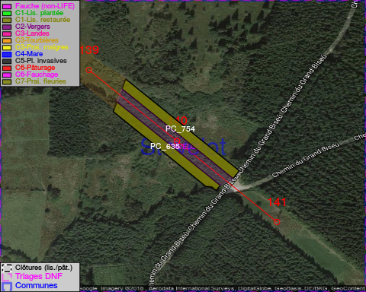

GESTION:

Objectif à long terme :

Lisière structurée stabilisée par sélection d’espèces arbustives

Tous les aménagements ont été terminés en March 2013

Détail par portée
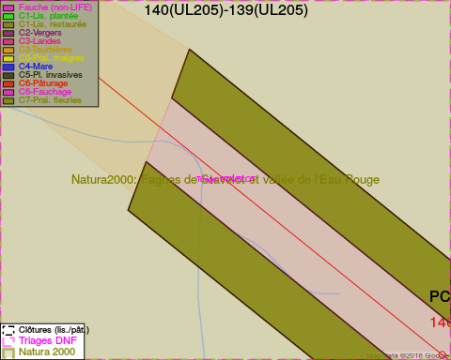
Adresse propriétaire:
- [PC_635] Collin, Cecile Alice: Route Des Blanches Pierres 33 Stavelot
- [PC_754] Bertrand, Ivon Emile & Thunus, Marthe Alvine: Rue Mathieu Nisen 335 Stavelot
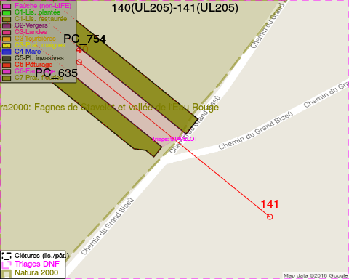
Adresse propriétaire:
- [PC_635] Collin, Cecile Alice: Route Des Blanches Pierres 33 Stavelot
- [PC_754] Bertrand, Ivon Emile & Thunus, Marthe Alvine: Rue Mathieu Nisen 335 Stavelot

Document réalisé le 16/05/2018

